

UNIVERSIDAD DE BUENOS AIRES
FACULTAD DE FILOSOFÍA Y LETRAS

DEPARTAMENTO: CIENCIAS DE LA EDUCACIÓN

MATERIA: COMUNICACIÓN Y EDUCACIÓN

RÉGIMEN DE PROMOCIÓN: PD

MODALIDAD DE DICTADO: VIRTUAL (según Res. D 732/20 y normativa específica dispuesta a los efectos de organizar el dictado a distancia)

PROFESORA: LION, CARINA GABRIELA

CUATRIMESTRE: 1°

AÑO: 2021

CÓDIGO N.º: 11032(PLAN 2016)

UNIVERSIDAD DE BUENOS AIRES
FACULTAD DE FILOSOFÍA Y LETRAS
DEPARTAMENTO DE
MATERIA: COMUNICACIÓN Y EDUCACIÓN
MODALIDAD DE DICTADO: VIRTUAL
RÉGIMEN DE PROMOCIÓN:
CARGA HORARIA: 96 HORAS
CUATRIMESTRE Y AÑO: 1ER CUATRIMESTRE, 2021
CÓDIGO Nº:11032(PLAN 2016)

PROFESORA: LION, CARINA GABRIELA

- Fundamentación y descripción

¿Por qué una materia que entrecruce comunicación y educación? ¿Qué articulaciones plantear entre ambos campos de conocimiento y de acción?

En primer lugar, concebimos la comunicación como práctica social de producción y circulación de signos y de sentidos, que permiten y facilitan la interacción humana bajo condiciones históricas, políticas, culturales y sociales concretas. Con ello se alude no sólo al discurso que se circula a través los medios, sino también, en tanto dispositivos que potencian las relaciones sociales en las distintas instancias educativas. En este sentido, la materia facilita el abordaje de la comunicación como una gran ventana de recursos vinculados con la educación, dando cuenta de las problemáticas, de las perspectivas teóricas y de las prácticas que se despliegan de un modo particular, vinculadas estrechamente con el sistema educativo. En segundo lugar, articula las problemáticas comunicacionales, el campo educativo y las tecnologías en tanto hoy forman parte del ecosistema de medios conectivos (Van Dijck, 2016) y del crecimiento exponencial de aplicaciones y plataformas para la comunicación. Las tecnologías digitales han transformado las comunicaciones y en este sentido, merecen detenimiento y estudio.

La celeridad de los cambios tecnológicos y el uso masivo de intermediaciones tecnológicas para comunicar han interpelado sujetos, tiempos y espacios (Castells, 2009); la ubicuidad, las nuevas arquitecturas de construcción del conocimiento y las lógicas de producción social y cultural de la información que circula, son temas de relevancia para revisar y repensar la comunicación en entrecruzamiento con la educación. La nueva ecología de medios conectivos incide en la manera de construir discursos, en sus instancias de reconocimiento y resignificación conn sus reglas de juego y su complejidad.

Tal como señala García Canclini (2020) hay que reinventar las conexiones. Frente a la ruptura de la linealidad de los relatos y las piezas fragmentarias, “hacemos montaje porque no logramos construir una interpretación segura de cómo actuar. La fuerza de los algoritmos da cuenta de lo que Cobo (2019) llama nuevo “poder gris” que ejerce relación con qué preguntas se pueden hacer, cuándo y dónde, cómo y por parte de quién y, por lo tanto, qué respuestas se pueden recibir. En las sociedades de la información, la morfología del «poder gris» es la morfología de la incertidumbre. Quien controla las preguntas controla las respuestas, y quien controla las respuestas controla la realidad. Las cuestiones como la transparencia, la privacidad, la libertad de expresión y los derechos de propiedad intelectual forman parte de un debate más fundamental sobre la nueva morfología del «poder gris». ¿Qué margen existe para las mediaciones críticas (Barbero, 2002) en el ecosistema de medios conectivos y el uso intensivo de analíticas de datos e inteligencia artificial? Las mediaciones son clave, por tanto, para dar respuesta a los entrecruzamientos entre educación, comunicación y el emerger de tecnologías que algoritmizan conversaciones en los distintos medios de comunicación y redes sociales.

En este marco, la formación de los y las licenciados/as en educación resulta un desafío para incorporar herramientas que permitan desplegar capacidad crítica sobre los dispositivos comunicacionales en los escenarios contemporáneos y para la producción de estrategias que resulten creativas, colectivas e inspiradoras para una educación inclusiva y justa.

- La materia se enmarca en el ciclo orientado del Área de Educación, Tecnologías y Comunicación del Plan de Estudios 2016. Tiene como correlatividades del Ciclo General: Didáctica I, Psicología Educacional, Investigación Educacional I, Proyecto I, Educación y experiencias socio-comunitarias. Como materia obligatoria del área aporta el saber específico de comunicación en la intersección con la educación y las tecnologías.

- Objetivos:

- Reconocer la comunicación como campo disciplinar clave para las problemáticas educativas.

- Introducir en los principales conceptos del campo de estudios de la comunicación en interfase con las tecnologías.

- Brindar a los/as futuros/as licenciados/as en educación herramientas conceptuales y prácticas para el análisis y la interpretación crítica de la comunicación en un ecosistema de medios digital, dataficado y algorítmico.

- Ofrecer para los/as futuros/as tecnólogos/as educativos/as herramientas para el diseño de estrategias comunicacionales que aprovechen el potencial de las redes sociales, las narrativas crossmedia y transmedia, la videopolítica y el videoactivismo para enriquecer e innovar en las prácticas educativas.

- Contenidos:

- Bibliografía, filmografía y/o discografía obligatoria, complementaria y fuentes, si correspondiera:

Unidad [N]

Los contenidos se encuentran organizados en cuatro bloques temáticos (unidades) que muestran perspectivas y capas para comprender los entrecruzamientos entre comunicación, educación y tecnologías. Estas capas entrecruzan los marcos interpretativos que proporcionan un bagaje conceptual para el análisis crítico de la comunicación en los escenarios digitales contemporáneos con el diseño de estrategias que resulten creativas, colectivas y transformadoras para el sistema educativo y sus actores. Las tres primeras unidades son analítico-interpretativas. La flecha da cuenta de la cuarta unidad que implica el diseño de un proyecto/estrategia de comunicación para la educación que se va elaborando a lo largo del cuatrimestre de manera transversal de modo de ir dialogando con cada una de las unidades y revisitando el proyecto de manera espiralada.

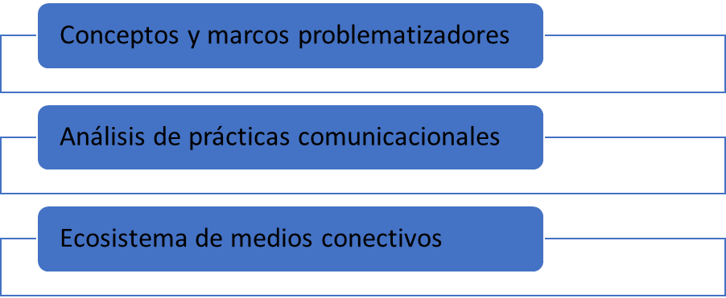

Unidad 1: Problematización

Conceptos y marcos problematizadores. De la simplicidad a la complejidad del modelo de análisis comunicativo. De modelos clásicos a multidisciplinares. Las funciones de la comunicación en escenarios emergentes. Los contextos fragmentados de la enunciación y de la recepción. El ecosistema de medios y la cultura de la conectividad. La teoría del actor-red. Las mediaciones y la construcción de discurso. La postverdad. Implicancias para la construcción de una ciudadanía digital crítica en educación.

Unidad 2: Intersticios

De los medios a las mediaciones. Las mediaciones como intersticios para la generación de miradas alternativas y críticas. Videopolítica y videoactivismo. Multitudes inteligentes. Las transformaciones en los modos de leer, interpretar y construir conocimiento. Las redes para la construcción del conocimiento.

Unidad 3: Lenguajes

La comunicación interpelada: medios masivos, plataformas, entornos y herramientas informáticas para la comunicación. Hipermediaciones e interfaces. Multialfabetización; multiexpresividad; crossmedia y transmedia.

Unidad 4: Horizontes

Imaginación y comunicación educativa. Actores red y nodos multimediales. Intersecciones cognitivas frente a los tiempos efímeros y la aceleración tecnológica en el ecosistema de medios conectivos. Futurabilidad, fragmentaciones y tecnodiversidad. Diseño y estrategias comunicacionales para la educación.

Unidad 1

Bibliografía obligatoria

Martín Barbero, J. (2002) La educación desde la comunicación. Buenos Aires: Grupo Editorial Norma.

Baricco, A. (2019) The game. Barcelona: Anagrama.

Van Dijck, J. (2016) La cultura de la conectividad. Una historia crítica de las redes sociales. Buenos Aires: Siglo Veintiuno Editores.

Unidad 2

Bibliografía obligatoria

Cobo, C. (2019) Acepto las condiciones. Usos y abusos de las tecnologías digitales. Madrid: Santillana.

Sierra, F. y Montero, D. (2015) Eds. Videoactivismo y movimientos sociales. Teoría y praxis de las multitudes conectadas. Barcelona: Gedisa.

Snircek, N. (2018) Capitalismo de plataformas. Buenos Aires: Caja Negra Editora.

Unidad 3

Bibliografía obligatoria

Lankshear, C. y Knobel, M. (2010). Nuevos alfabetismos. Su práctica cotidiana y el aprendizaje en el aula. Madrid: Ediciones Morata.

Molas Castells, N. (2018) La guerra de los mundos. La narrativa transmedia en educación. Barcelona: UOC Editorial.

Scolari, C. (2008) Hipermediaciones. Elementos para una teoría de la comunicación digital interactiva. Barcelona: Gedisa.

Unidad 4

Berardi, F. (2017) Futurabilidad. La era de la importancia y el horizonte de la posibilidad. Buenos Aires: Caja Negra.

Carrión, J. (2020) Lo viral. Barcelona: Galaxia Gutenberg.

Hui, Y. (2020) Fragmentar el futuro. Ensayos sobre tecnodiversidad. Buenos Aires: Caja Negra.

Scolari, C. (2018). Las leyes de la interfaz. Barcelona: Gedisa.

Bibliografía complementaria

Barbier, F. y Lavenir, C.B. (1999) Historia de los medios. Buenos Aires: Colihue.

Baricco, A. (2008) Los bárbaros. Ensayos sobre la mutación. Barcelona: Anagrama.

Buckingham, D. (2013) La infancia materialista. Crecer en la cultura consumista. Madrid: Morata.

Cassany, D. (2012) En-línea. Leer y escribir en la red. Barcelona: Anagrama.

Castells, M. (2001) La galaxia Internet. Madrid: Plaza y Janés.

Castells, M. (2009) Comunicación y poder. Madrid: Alianza editorial.

Fuenzalida, V. (2002) Televisión abierta. Buenos Aires: Grupo Editorial Norma.

García Canclini, N. (2019) Ciudadanos reemplazados por algoritmos. Guadalajara: Calas. Licencia Creative Commons.

García Canclini, N. (1989) Culturas híbridas. Estrategias para entrar y salir de la modernidad. México: Grijalbo.

Han, Byung-Chul (2012) La sociedad del cansancio. Barcelona: Herder.

Martin Barbero, J. (1991) De los medios a las mediaciones. Comunicación, cultura y hegemonía. Barcelona: GG Mass Media

McLuhan, M. (1973). La comprensión de los medios como las extensiones del hombre. Méjico: Diana.

Mitchelstein, E. y Boczkowski, P. (2017) Titulares, hashtags y videojuegos: la comunicación en la era digital. Comps. Buenos Aires: Manantial.

Ong, W. (1987) Oralidad y escritura. Tecnologías de la palabra. México: FCE

Orozco, G. (1997) “Medios, audiencias y mediaciones” en Revista Comunicar, número 8.

Rheingold, H. (2001) Multitudes inteligentes. La próxima revolución social. Barcelona: Gedisa.

Scolari, C. (2015) Ecología de los medios. Entornos, evoluciones e interpretaciones. Barcelona: Gedisa.

Wolton, D. (2007) Pensar la comunicación. Buenos aires: Prometeo.

Enlaces de interés

https://www.nytimes.com/es/2020/09/27/espanol/opinion/tiktok-2020.html

https://www.nytimes.com/es/2020/08/16/espanol/opinion/coronavirus-arte.html

https://www.podiumpodcast.com/solaris/

http://catedradatos.com.ar/

- Organización del dictado de la materia:

La materia se dicta en modalidad virtual mientras duren las restricciones establecidas por el Aislamiento Social Preventivo y Obligatorio definido por el gobierno nacional (DNU 297/2020). Su funcionamiento se adecua a lo establecido en la Res. (D) Nº 732/20 y a la normativa específica dispuesta a los efectos de organizar el dictado a distancia.
El dictado de clases se realiza a través del campus virtual de la Facultad de Filosofía y Letras y de otros canales de comunicación virtual que se consideren pertinentes para favorecer el intercambio pedagógico con los/las estudiantes.
La carga horaria total es de 96 horas.

Modalidad de trabajo

La modalidad de cursada es de 6 horas semanales entre el trabajo sincrónico y el asincrónico que proponen una articulación teórico-práctica (con un total de horas de 96). Las actividades comprenden, por un lado, actividades de comprensión e interpretación crítica de discursos, prácticas y plataformas comunicacionales y por otro lado el diseño de una propuesta comunicacional transmedia que promueva una ciudadanía digital crítica en educación como proyecto transversal a toda la cursada.

Para eso se ofrecen laboratorios inmersivos en medios y plataformas distintas que ofrezcan alternativas para la comprensión del ecosistema de medios digital y sus interacciones. Los laboratorios inmersivos refieren a diferentes plataformas de comunicación y redes sociales para la comprensión de su lógica y accionar.

Se proporcionan, además de la bibliografía, artículos de revistas de la especialidad, actas de congresos y otros materiales de análisis como películas, audios, videos y novelas con el objeto de expandir los diferentes temas en el transcurso del cursado de la materia.

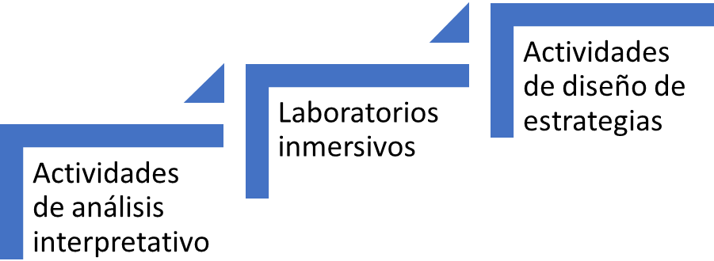

- Organización de la evaluación:

Régimen de promoción con EXAMEN FINAL (EF) establecido en el Reglamento Académico (Res. (CD) Nº 4428/17); incorpora las modificaciones establecidas en la Res. (D) Nº 732/20 para su adecuación a la modalidad virtual de manera excepcional.

-Regularización de la materia:
Es condición para alcanzar la regularidad de la materia aprobar 2 (dos) instancias de evaluación parcial (o sus respectivos recuperatorios) con un mínimo de 4 (cuatro) puntos en cada instancia.
Quienes no alcancen las condiciones establecidas para el régimen con EXAMEN FINAL deberán reinscribirse u optar por rendir la materia en calidad de libre.

-Aprobación de la materia:
La aprobación de la materia se realizará mediante un EXAMEN FINAL en el que deberá obtenerse una nota mínima de 4 (cuatro) puntos.

Régimen de PROMOCIÓN DIRECTA (PD): de acuerdo a lo dispuesto por la Resolución (D) Nº 849/20 que establece de manera excepcional los requisitos para el régimen de promoción directa de materias en la virtualidad y suspende los requisitos definidos por el inciso b) del artículo 31º del Reglamento Académico de la Facultad (Res. CD Nº 4428/2017)

El régimen de promoción directa constará de 3 instancias de evaluación parcial, cuya modalidad en la virtualidad será definida por el equipo docente de la materia correspondiente. Las 3 instancias serán calificadas siguiendo los criterios establecidos en los artículos 39º y 40º del Reglamento Académico de la Facultad.

Para cumplir con los requisitos del régimen de promoción directa, los/as estudiantes deberán:
a. Aprobar las 3 instancias de evaluación parcial con un promedio igual o superior a 7 puntos, sin registrar ningún aplazo. En al menos una de las instancias de evaluación el equipo docente de la materia debe verificar la identidad de los/as estudiantes examinados/as.
b. Realizar satisfactoriamente las actividades asincrónicas obligatorias que proponga el equipo docente de la materia al comienzo de la cursada, teniendo en cuenta el marco de excepcionalidad que puedan presentarse en este marco de crisis sanitaria, social y económica y logrando consensos que preserven derechos de docentes y estudiantes. La forma que adoptarán las actividades asincrónicas obligatorias deberá ser de público conocimiento en la semana de inscripción a materias.

El cumplimiento de los requisitos de regularidad en los casos de estudiantes que se encuentren cursando bajo el Régimen Transitorio de Asistencia, Regularidad y Modalidades de Evaluación de Materias (Res. CD Nº 1117/10) quedará sujeto al análisis conjunto entre el Programa de Orientación de la SEUBE, los departamentos docentes y el equipo docente de la materia.

Se dispondrá de UN (1) RECUPERATORIO para aquellos/as estudiantes que:
- hayan estado ausentes en una o más instancias de examen parcial;
- hayan desaprobado una instancia de examen parcial.
La desaprobación de más de una instancia de parcial constituye la pérdida de la regularidad y el/la estudiante deberá volver a cursar la materia.
Cumplido el recuperatorio, de no obtener una calificación de aprobado (mínimo de 4 puntos), el/la estudiante deberá volver a inscribirse en la asignatura o rendir examen en calidad de libre. La nota del recuperatorio reemplaza a la nota del parcial original desaprobado o no rendido.
La corrección de las evaluaciones y trabajos prácticos escritos deberá efectuarse y ser puesta a disposición del/la estudiante en un plazo máximo de 3 (tres) semanas a partir de su realización o entrega.

VIGENCIA DE LA REGULARIDAD:
Durante la vigencia de la regularidad de la cursada de una materia, el/la estudiante podrá presentarse a examen final en 3 (tres) mesas examinadoras en 3 (tres) turnos alternativos no necesariamente consecutivos. Si no alcanzara la promoción en ninguna de ellas deberá volver a inscribirse y cursar la asignatura o rendirla en calidad de libre. En la tercera presentación el/la estudiante podrá optar por la prueba escrita u oral.
A los fines de la instancia de EXAMEN FINAL, la vigencia de la regularidad de la materia será de 4 (cuatro) años. Cumplido este plazo el/la estudiante deberá volver a inscribirse para cursar o rendir en condición de libre.

RÉGIMEN TRANSITORIO DE ASISTENCIA, REGULARIDAD Y MODALIDADES DE EVALUACIÓN DE MATERIAS: El cumplimiento de los requisitos de regularidad en los casos de estudiantes que se encuentren cursando bajo el Régimen Transitorio de Asistencia, Regularidad y Modalidades de Evaluación de Materias (RTARMEM) aprobado por Res. (CD) Nº 1117/10 quedará sujeto al análisis conjunto entre el Programa de Orientación de la SEUBE, los Departamentos docentes y la cátedra.

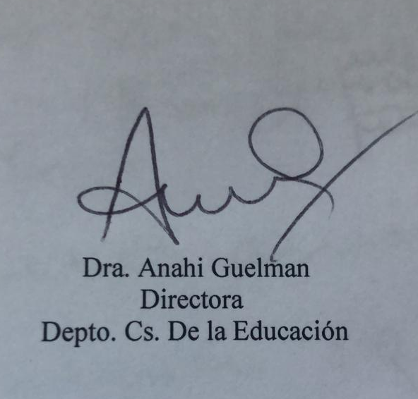


Dra. Carina Lion
Profesora Adjunta

? Programa adecuado a las pautas de funcionamiento para la modalidad virtual establecidas en Res. (D) Nº. 732/20 y otra normativa específica dispuesta a los efectos de organizar la cursada en el contexto de la emergencia sanitaria que impide el desarrollo de clases presenciales en la Universidad.
Van Dijck, J. (2016) La cultura de la conectividad. Una historia crítica de las redes sociales. Buenos Aires: Siglo Veintiuno Editores.
Castells, M. (2009) Comunicación y poder. Madrid: Alianza editorial.
García Canclini, N. (2019) Ciudadanos reemplazados por algoritmos. Guadalajara: Calas. Licencia Creative Commons.
Cobo, C. Acepto las condiciones. Usos y abusos de las tecnologías digitales. Madrid: Santillana.

